Serviceverfahren
Werkstatthandbuch KSD 1403 (Rev. 00_DRAFT_00)

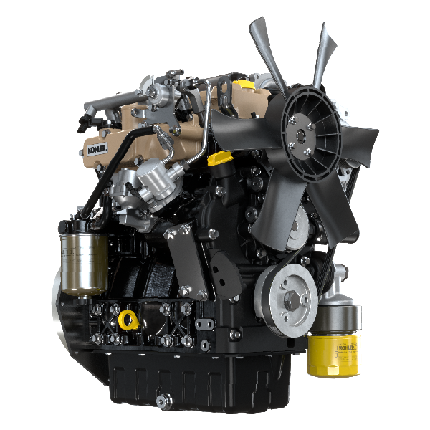

KSD1403-WS

Sommario
1. TITOLO 1 2
1.1. Asdfsdfsdf 2
1.2. Asdfsdfsdfggg 2

Serviceverfahren

Vorabinformationen



Wichtig
- Das Zeichen ( ) nach der Überschrift eines Abschnitts zeigt an, dass dieser Eingriff für den Ausbau des Motors nicht notwendig ist. Diese Eingriffe werden dennoch gezeigt, um den Ausbau der Komponenten zu veranschaulichen.
- Der Bediener muss über alle erforderlichen Ausrüstungen und Werkzeuge verfügen, um die Eingriffe korrekt und zu sicheren Bedingungen auszuführen.
- Bevor Sie fortfahren, Kap. 3 aufmerksam lesen.
- Für ein bequemes und sicheres Vorgehen empfiehlt es sich, den Motor auf einem entsprechenden Drehbock für Motorrevisionen zu installieren.
- Alle Anschlüsse der Komponenten für die Einspritzung beim Ausbau wie in Abs. xx gezeigt verschließen.
- Mit Schmiermittel alle ausgebauten Komponenten sowie alle oxidationsanfälligen Verbindungsflächen schützen.
- Bei der Beschreibung der Ausbauarbeiten sind, wo erforderlich, auch die notwendigen Spezialwerkzeuge (z.B. ST_05 ).



